Введение

Целью данного курсового проекта является разработка конструкции электромеханического привода с быстрым реверсом выходного вала. Такая конструкция обусловлена спецификой технического задания (ТЗ). Электромеханический привод с быстрым реверсом выходного вала широко применяется в механизмах РЭА, оптико-механических приборах, каналах управления и стабилизации ЛА, в системах автоматики и других устройствах для мгновенного изменения направления движения исполнительного органа. Особенностью данного привода является его построение на базе нереверсируемого двигателя с жёсткой характеристикой и блока порошковых муфт. Управление скоростью и направлением вращения выходного вала в таком приводе осуществляется посредством переключения электромагнитных порошковых муфт (ЭМП). При этом время реверсирования составляет 0.1 … 0.05 с. ЭМП являются муфтами предельного момента.
Согласно ТЗ разрабатываемый следящий привод возвратно-поступательного движения должен иметь рациональную, технологичную конструкцию, малую массу, габариты и малый приведенный к валу двигателя момент инерции.
В конструкции должны быть использованы современные качественные материалы с учетом их механических характеристик и технологических свойств (легированные стали, легкие сплавы, пластмассы и т.п.), покрытия, предусмотрены прогрессивные технологические методы изготовления деталей.

Данные технического задания:
Статический момент на выходном валу М_{с}, 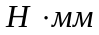 | 1400
Скорость вращения выходного вала 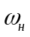, с⁻¹ | 1,8
Момент инерции нагрузки J_{н}, 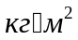 | 0,12
Ускорение вращения выходного вала 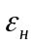, с⁻² | 30
Тип сцепной муфты | БПМ-2
Тип двигателя | Серия Д или ДАТ
Характер производства | Серийное
Срок службы | Ограничен сроком службы двигателя
Дополнительные указания: в предварительных расчетах принять КПД привода 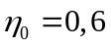 (в том числе КПД порошковой муфты – 0.75). Коэффициент динамичности 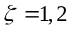.

В приводе, выполненном в виде отдельного блока, предусмотреть способы механического крепления к стыкуемым с ним элементам, а также стандартные разъемы для всех входящих привод электроэлементов.

Описание и обоснование выбранной конструкции

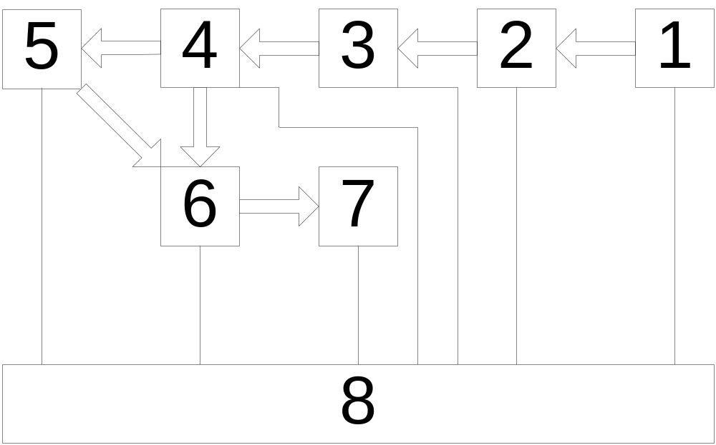
Рис. 1

Привод состоит из двигателя 1 (см. рис. 1), приводящего в движение элементы кинематики конструкции. Движение передается от двигателя к узлу входного вала 2. Через этот узел осуществляется вращение вала первой ступени. Далее к узлам следующих ступеней 3, 6 (количество ступеней будет определено при расчете кинематики). Между этими узлами необходимо вставить два узла с ЭПМ 4, 5. Кинематика заканчивается узлом выходного вала 7. Все узлы закреплены в двухплатном корпусе 8.

Предварительный выбор двигателя разрабатываемой конструкции
Для выбора двигателя нужно рассчитать мощность, необходимую для приведения в движение кинематики привода. Расчёт производится по формуле:
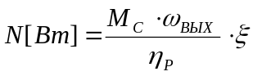
где М_{С}=1400 Нмм=1.4 Нм (по условию)
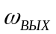= 1.8 рад/с
=1.2 (для статической нагрузки)
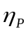 - КПД цепи двигатель-нагрузка.
Для цилиндрических колёс примем =0.6. Тогда
N=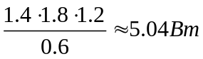

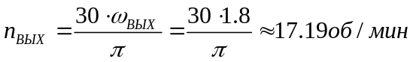
В соответствии с рассчитанной выше потребляемой мощностью двигателя и предусматривая динамические нагрузки выберем по справочным данным [1] двигатель ДАТ-21411, имеющий следующие параметры:
U= 36 В – напряжение питания
N_{н}= 6 Вт – номинальная мощность
n_{ном}= 5000 об/мин – номинальная частота вращения
М_{ном}= 11.75 Нмм – номинальный момент
М_{п}= 23.5 Нмм – пусковой момент
Т= 5000 часов
J_{р}=0.6·10⁻⁶ момент инерции ротора ,
m= 0.2 кг. – масса двигателя
Зная угловую скорость выходного вала и номинальную скорость выбранного двигателя можно найти общее передаточное отношение редуктора.
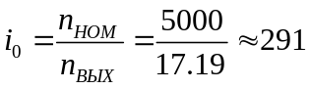

Кинематический расчёт проектируемой конструкции.

а) Определение числа элементарных передач.
Согласно техническому заданию на разрабатываемый привод выберем критерий минимизации габаритов и согласно этому критерию определяем количество ступеней передачи и разбивку i₀ по этим ступеням. Для расчёта используем программу RL5KPR. Результаты расчёта приведены в таблице №1

б) Определение параметров элементарных передач
Таблица 1
Так как при выполнении расчёта производилась коррекция числа зубьев до целого числа, то фактическое передаточное отношение будет отличаться от i₀. Рассчитаем погрешность по формуле
№ колеса | 1 | 2 | 3 | 4 | 5 | 6 | 7 | 8
число зубьев Z | 17 | 63 | 17 | 67 | 17 | 71 | 17 | 80
передаточное отношение ступени | i₁₂=3,71 |  | i₃₄=3,94 |  | i₅₆=4,17 |  | i₇₈=4,7

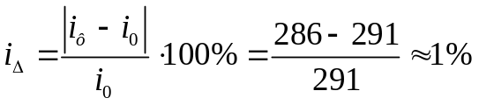
i_{ф}= i₁₂  i₃₄  i₅₆  i₇₈ 286
По результатам 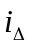< 10%, следовательно в соответствии с методическими указаниями принимаем, что спроектированная цепь двигатель-нагрузка нас устраивает на данном этапе проектирования.

Силовой расчёт
Задача расчёта заключается в определении приведенного момента нагрузки на валу двигателя и предварительной оценке правильности выбора электродвигателя.
а) Проверочный расчёт выбранного двигателя по статической нагрузке.
Так как на данном этапе проектирования известна кинематическая схема ЭМП, то из соотношения приведения моментов ([1] стр.27):
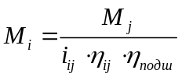, где
M_{i}, M_{i} – момент нагрузки на i-ом и j-ом валах;
i_{ij} – передаточное отношение i-го и j-го вала;
η_{ij} – КПД передачи, для проверочного расчета согласно [1] выбираем значение η_{ij}=0.98;
η_{подш} – КПД подшипников, в которых установлен ведущий вал, для проверочного расчета согласно [1] выбираем значение η_{подш}=0.99
Момент нагрузки на выходном валу примем:
М_{вых}=1.4 (Н·м)
Для того чтобы проверить правильность выбора двигателя, необходимо привести момент на выходном валу к валу двигателя по формуле (5.1) для каждого вала, начиная от выходного, и сравнить номинальный момент двигателя с приведённым моментом.
Ведем расчёт последовательно к валу двигателя:
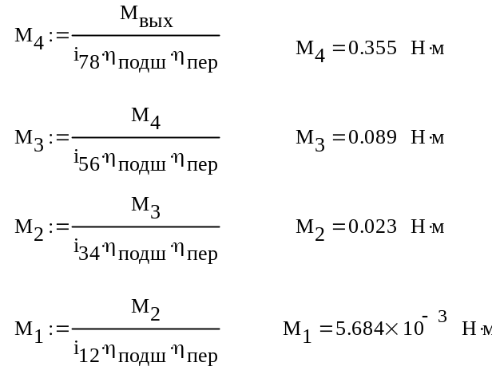
Выполним предварительную проверку правильности выбора двигателя:
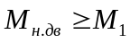
По паспортным данным 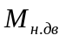 =11.75 Н·мм, то есть 11.75 ≥ 5.6 – верно => двигатель по статическому моменту выбран правильно
б) Определение модуля зацепления.
В приборостроении очень распространённым является открытый тип передач, что соответствует и нашему случаю, т.к. в соответствии с ТЗ корпус привода имеет двухплатную конструкцию. Основным видом разрушения колёс открытой передачи является износ зубьев или поломка их вызванная усталостью материала, подвергающегося многократным повторным нагрузкам.
Для предотвращения поломки зубья рассчитывают на изгиб. Поэтому проектировочным будет являться расчёт зубьев на изгиб, а проверочным – расчёт на контактную прочность зубьев.
Прежде чем производить проектировочный расчёт зубьев на изгиб следует выбрать материал для изготовления колёс и шестерён.
В качестве материала как колёс, так и шестерён будем использовать сталь 45 со следующими параметрами: HB=190..240, HRC поверхности составит 40..50. В качестве термообработки назначим объёмную закалку.
после термообработки наш материал приобретёт следующие свойства:
средняя твёрдость поверхности зуба составит HRC 38..50, предел выносливости при изгибе σ_{FR}=550 МПа, предел контактной выносливости зуба σ_{HR}=18HRC+150=830Мпа[1].
Производим определение модуля зацепления m в миллиметрах в соответствии со следующей формулой [1]:
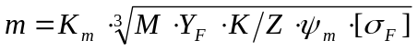, где
K_{m} - коэффициент, для прямозубых колес, [1] рекомендует значение K_{m}=1.4;
М – максимальный крутящий момент, действующий на рассчитываемое колесо, согласно данным силового расчета;
Y_{F} – коэффициент формы зуба, выбирается из таблицы ([1] стр.32), Y_{F}=4.3;
К – коэффициент расчётной нагрузки, [1] рекомендует значение К=1.1;
Z=17 – число зубьев шестерни;
ψ_{m} –коэффициент ширины зубчатого венца, для мелкомодульных передач ψ_{m} =3...16 (согласно [1] стр.31);
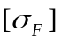- допускаемое напряжение при расчете зубьев на изгиб [МПа], определяемое по формуле [6] ([1] стр.41);
Так как материалы колес одинаковые, то расчёт будем производить по шестерне.
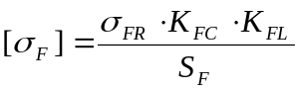, где
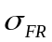=550 МПа - предел выносливости при изгибе.
K_{FC}=1 – коэффициент, учитывающий цикл нагружения колеса.
S_{F}=2,2 – коэффициент запаса прочности
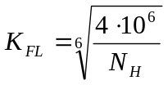, где N_{H}=60nCL – число циклов перемены напряжений,
n=17,19 – частота вращения зубчатого колеса (об/мин)
С=1 - число колёс, находящихся в одновременном зацеплении.
L=5000 – срок службы привода (часов)

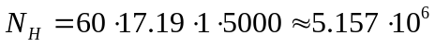
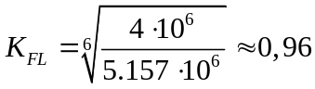
В соответствии с методическими указаниями [1] примем, что K_{FL}=1, тогда
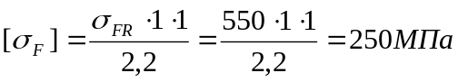
Расчёт модуля зацепления:
Ступень 4:
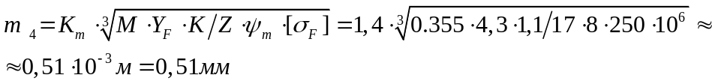
Назначаем m=0,6 мм в соответствии с рекомендуемыми ГОСТом значениями m для цилиндрических прямозубых зубчатых колёс. В целях унификации параметров назначаем модули остальных зубчатых колёс также равными m=0,6 мм.

Геометрический расчёт кинематики проектируемой конструкции
Для цилиндрических колёс с прямозубыми колёсами определяют: [1]
делительный диаметр 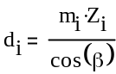
(для прямозубых передач 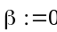)
диаметр вершин зубьев 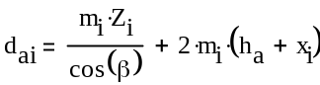
(в нашем случае коэффициент смещения инструмента 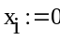,
коэффициент высоты головки зуба 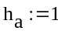 )
диаметр впадин 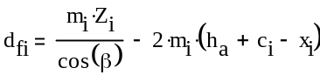
(при 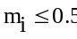, 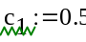; при 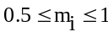, 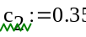)
ширину колеса 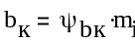
ширину шестерни 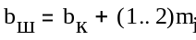
делительное межосевое расстояние 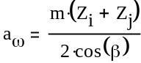
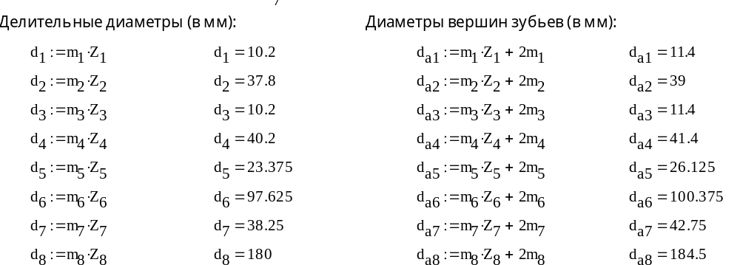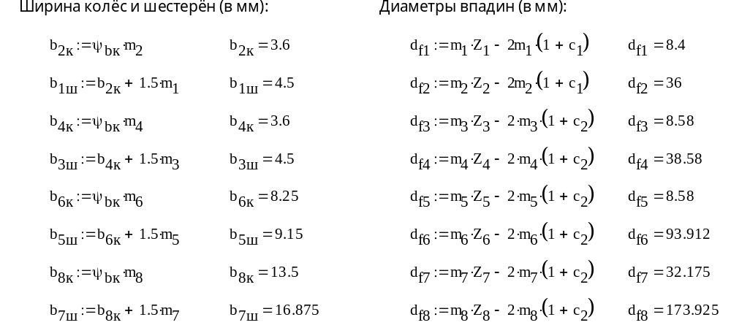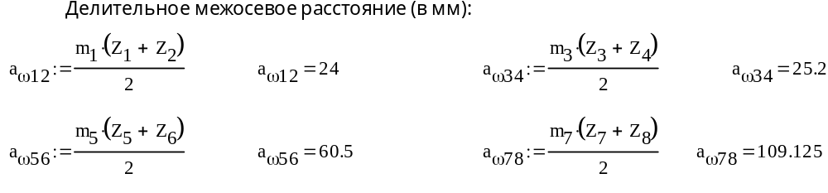

в) Проверочный расчёт зубьев на контактную прочность
Проверочный расчет для ЭМП закрытого типа, работающего при относительно небольших окружных скоростях, состоит в определении действующего контактного напряжения σ_{н} на наименее прочном колесе зубчатой пары и проверки выполнения соотношения σ_{н}≤[σ_{н}].
Для проведения расчёта необходимо определить допускаемое контактное напряжение по соотношению[1]
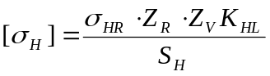
где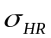=830 МПа – предел контактной выносливости зуба
Z_{R}=1 – коэффициент, учитывающий шероховатость поверхности
Z_{V}=1 – коэффициент, учитывающий окружную скорость колеса.
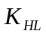- коэффициент долговечности
S_{H}=1,2 – коэффициент безопасности
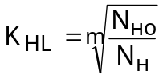 (14) – коэффициент долговечности ([1] стр.41), где
где 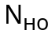– базовое число циклов перемены напряжений; =3·10⁷([1] стр.40);
m – показатель степени, m=6 для HB<350 ([1] стр.41);
N_{H} – расчетное число циклов нагружения, определяемое по формуле (8) (см. раздел определение модуля зацепления данной расчетно-пояснительной записки)
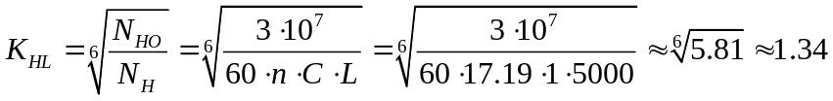
Для остальных зубчатых колес коэффициент K_{HL}<1 и согласно [1] выбирается значение K_{HL}=1
Тогда 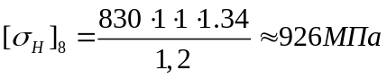;
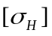₆= ₄ =₂= 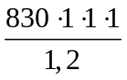=629 МПа;
По формуле Герца рассчитываем фактическое контактное напряжение[1]:
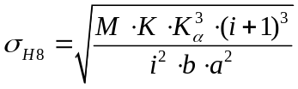;
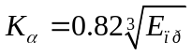;
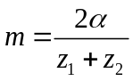;
Е_{пр}- приведенный модуль упругости, но так как для колеса и шестерни используется одинаковый материал, E_{пр}=Е=2.2·10⁵ МПа;
Тогда, 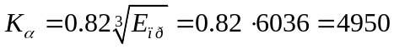;
m - модуль зацепления колес
b - ширина колеса
a - межосевое расстояние
i - передаточное отношение рассчитываемой ступени редуктора
K – коэффициент расчетной нагрузки, [1] рекомендует значение K=1.3;
ψ_{ba} - коэффициент ширины колеса, выбираем ψ_{ba}=0,3 [1]
M – максимальный крутящий момент, действующий на рассчитываемое колесо, согласно данным силового расчета
Найдем расчетные контактные напряжения :
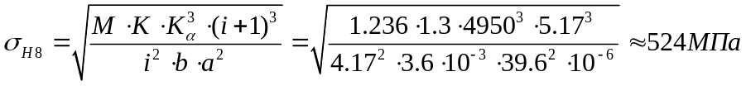
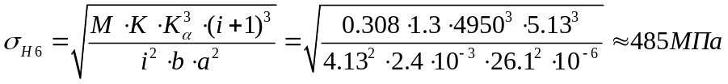
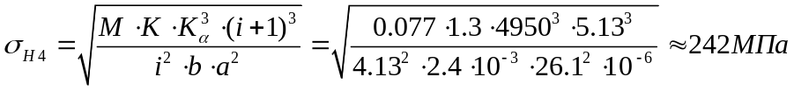
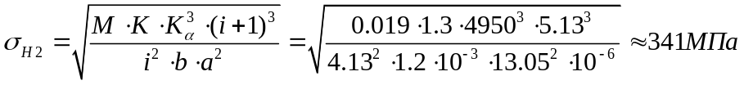
Сравнивая расчетные и допустимые изгибные напряжения каждой ступени, удостоверяемся в правильности назначения модулей колес.

Точностной расчет разрабатываемой кинематики
Исходя из заданного в ТЗ типа производства (серийный выпуск изделий) точностной расчёт разрабатываемой кинематики осуществляется вероятностным методом.
При вероятностном методе расчёта точности цепи учитывают законы или характеристики распределения погрешностей элементов цепи и вероятность различных сочетаний отклонение звеньев, входящих в рассчитываемую цепь. При практических расчётах задаются процентом риска p – вероятностью выхода параметра (размера) за пределы допуска. При расчёте предельного значения кинематической погрешности и мёртвого хода принимают p=1% [1]. Примем также, что в нашей передаче применяется 7-ая степень точности. Соответственно, в качестве вида сопряжения назначим сопряжение G, так как оно применяется при средних числах оборотов и небольших колебаниях температуры, когда материалы колёс и корпуса имеют разные коэффициенты линейного расширения.
Согласно ГОСТу при проектировании редукторов определяются кинематическая и люфтовая погрешности.
Для цилиндрических прямозубых передач минимальное значение кинематической погрешности для передач 6-ой степени точности определяют по формуле [1]:

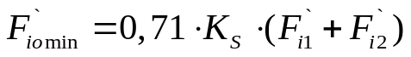
где K_{S} – коэффициент фазовой компенсации (см. [1]).
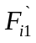 - допуск на кинематическую погрешность шестерни .
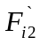 - допуск на кинематическую погрешность колеса.
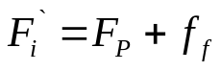
где F_{p} – допуск на накопленную погрешность шага зубчатого колеса (см. [1]).
f_{f} - допуск на погрешность формы зуба (см. [1]).
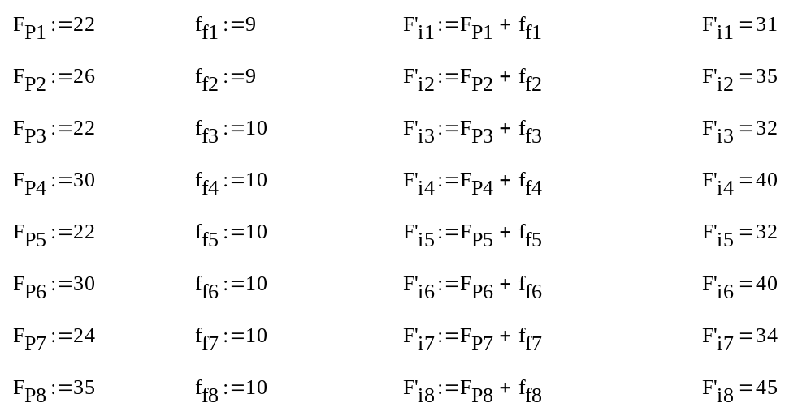

Минимальные кинематические погрешности (в мкм):
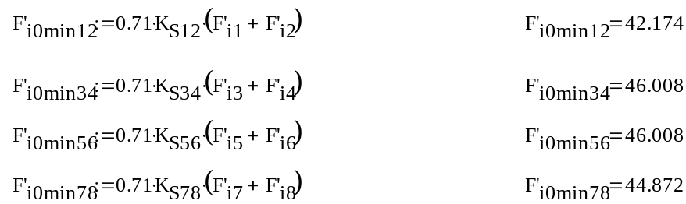
Согласно методическим указаниям [1] расчёт максимальных значений кинематической погрешности будем вести по формуле:
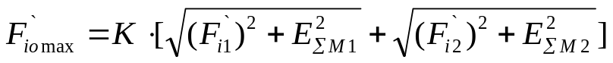
где 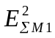 - приведённая погрешность монтажа шестерни.
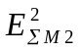- приведённая погрешность монтажа колеса.
K – коэффициент фазовой компенсации
Проведём расчёт и (по методике, изложенной в [1]).
Расчёт 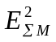 ведём по формуле:
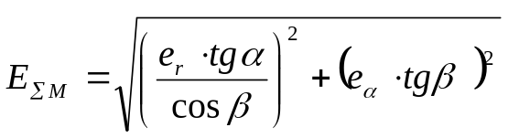
где 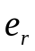 – монтажное радиальное биение зубчатого колеса
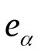- монтажное осевое биение зубчатого колеса
=20˚ - угол исходного профиля колеса
=0˚ - делительный угол наклона линии зуба
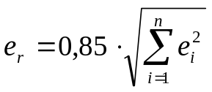; 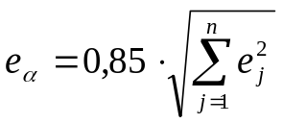
где e_{i}, e_{j} – допуски на погрешность, создающие первичные радиальные и осевые биения соответственно. Примем e_{i}=5; e_{j}=5. Тогда
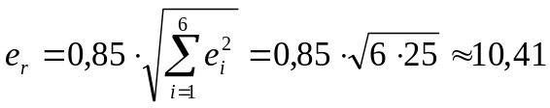
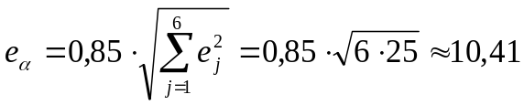
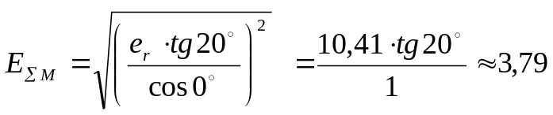
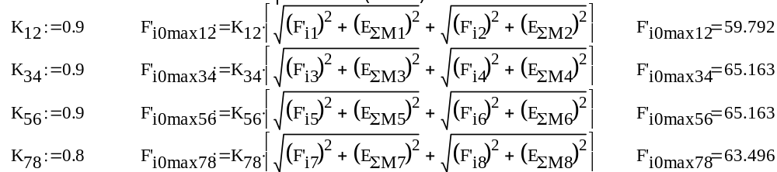
Согласно методическим указаниям [1] определение угловых погрешностей элементарных передач производят по формуле:
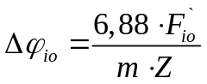
где Z – число зубьев ведомого колеса;
m – модуль зацепления передачи;
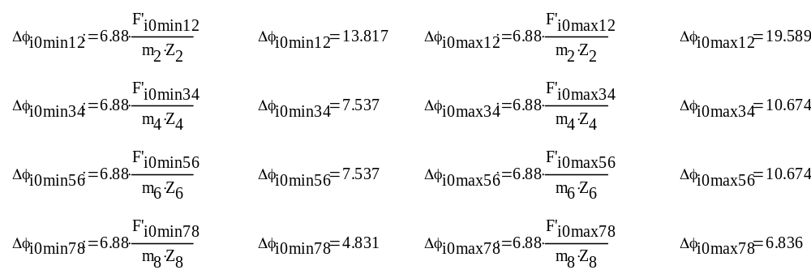
Приступаем к расчёту кинематической погрешности вероятностным методом. Для этого определим координаты середины поля рассеяния и величину самого поля по формулам из [1]:

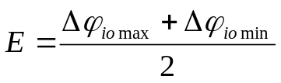; 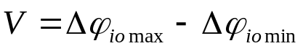
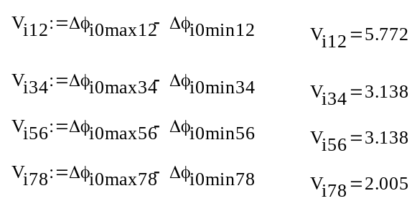

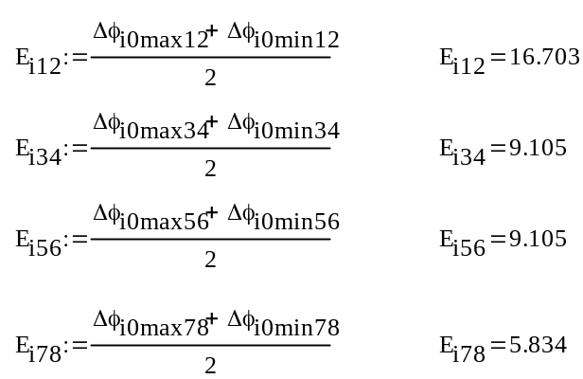
Найдём суммарную координату середины поля рассеяния [1]
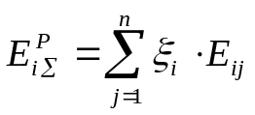
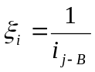
где i_{j-В} – передаточное отношение кинематической цепи между выходным валом и j-м валом привода.
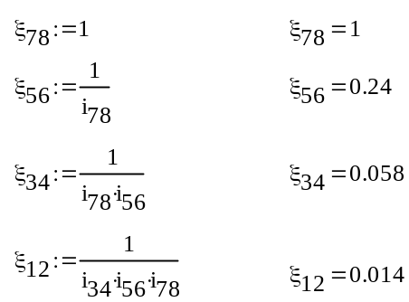
Вероятностное значение кинематической погрешности цепи находится из формулы, приведённой в [1]:
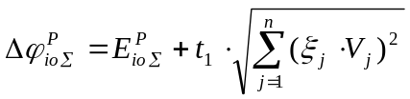
Так как процент принятого риска 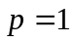%, то 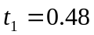[1].

Тогда, вероятностное значение кинематической погрешности цепи:
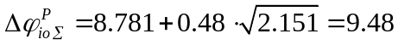
Расчет мёртвого хода (люфтовая погрешность):
Для цилиндрических прямозубых колёс расчёт минимального значения мёртвого хода производят по формуле [1]:
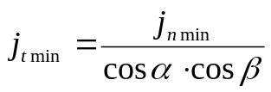
где 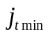 - минимальное значение мёртвого хода передачи
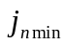 - минимальное значение гарантированного бокового зазора передачи
- угол профиля исходного контура.
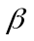 - угол наклона боковой стороны профиля.
Для условий нашей задачи выбирается по таблице П.2.10 [1], =20°, =0°. С учётом выбранного сопряжения G и конкретных условий нашего расчёта имеет следующие значения:
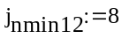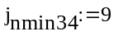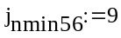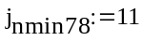
Расчёт максимального значения мёртвого хода передач производят по формуле [1]

где 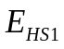,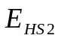-наименьшее смещение исходного контура шестерни и колеса.
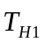, 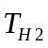- допуск на смещение исходного контура шестерни и колеса соответственно.
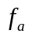 - допуск на отношение межосевого расстояния передачи
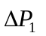,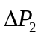-радиальные зазоры в опорах шестерни и колеса соответственно.
Для условий нашего расчёта значения E_{HS}, T_{H}, f_{a} выбираются из таблиц П2.10 и П2.12 – П2.14 [1], а ==0.
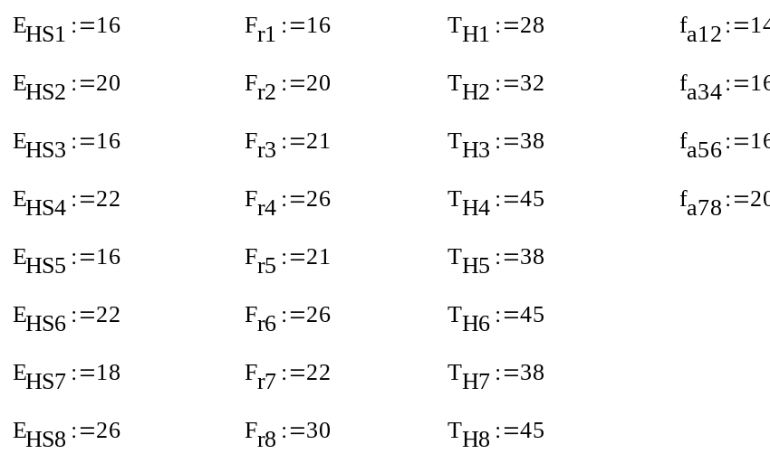
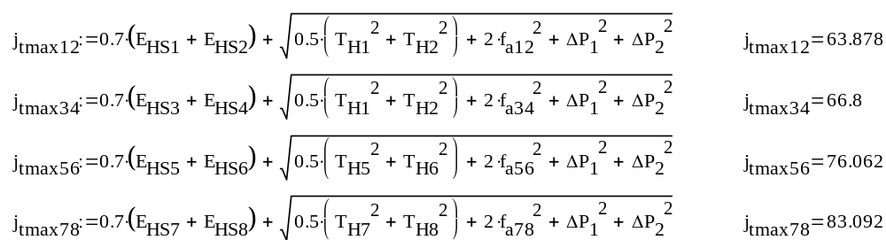
Min значение мертвого хода в угловых минутах (по [1] стр.62):
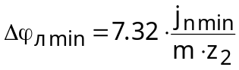 (38), где
Max значение мертвого хода в угловых минутах
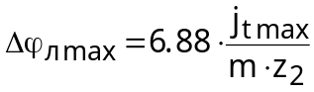 (39), где
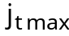—максимальное значение мертвого хода в мкм.

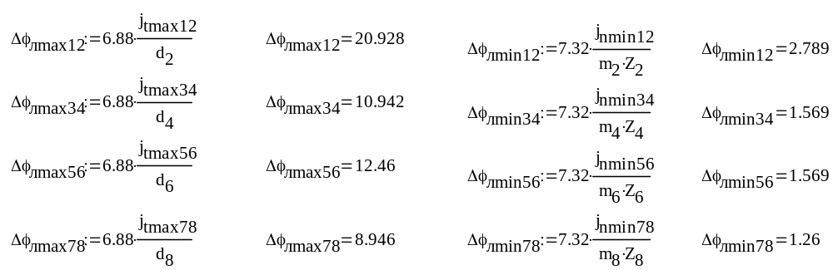
Так как мы ведём расчёт мёртвого хода кинематической цепи с помощью вероятностного метода, то итоговое его значение определяется по формуле[1]:

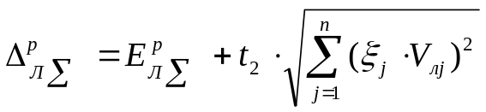
где 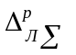 - вероятностное значение мёртвого хода
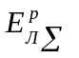 - значение координаты середины поля рассеяния люфтовой погрешности
t₂ – коэффициент, учитывающий принятый процент риска, t₂=0,57 при p=27%
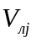 - поле рассеяния мёртвого хода рассчитываемой передачи.
Значения рассчитывают по формуле[1]:
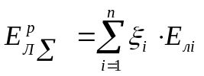

в которой 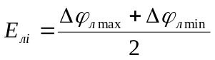 - координаты середины поля рассеяния люфтовой погрешности, 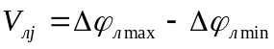 - значение поля допуска на погрешность.
Произведём расчёт 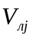,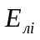 согласно приведённым выше формулам.
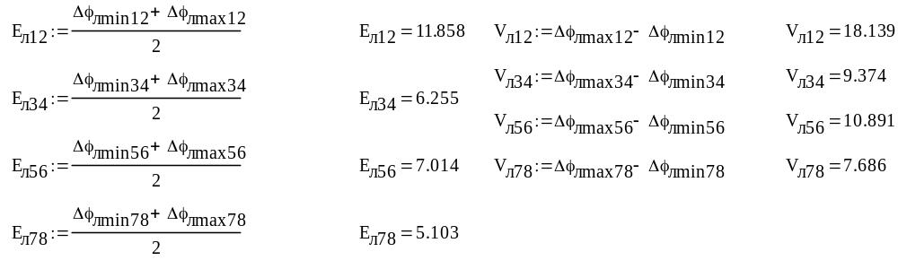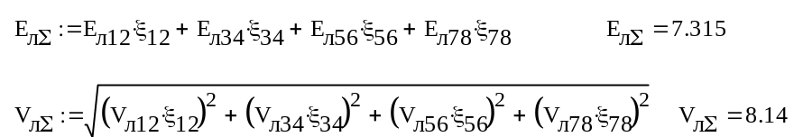
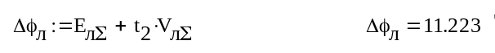

Проверочные расчеты проектируемого привода
Цель расчета – проверка правильности выбора двигателя по суммарной статической и динамической нагрузке из выполнения условия:
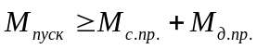 [1], где
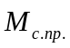=5.6 Н·мм - статический приведенный момент (вычислен выше);
Для вычисления приведенного динамического момента найдем приведенный момент инерции всего ЭМП 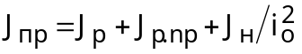, где 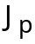—момент инерции ротора, 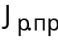—приведенный момент инерции редуктора, 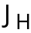—момент инерции нагрузки.
По формулам теоретической механики рассчитаем приведенный момент инерции редуктора, принимая допущения, что колеса рассматриваются как цилиндры и диаметры валов малы по сравнению с диаметрами колес.
—момент инерции i-того зубчатого колеса, который вычисляется по формуле для цилиндра диаметром d 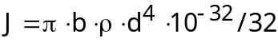, где —плотность, для сталей 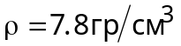.Найдем моменты инерции зубчатых колес:
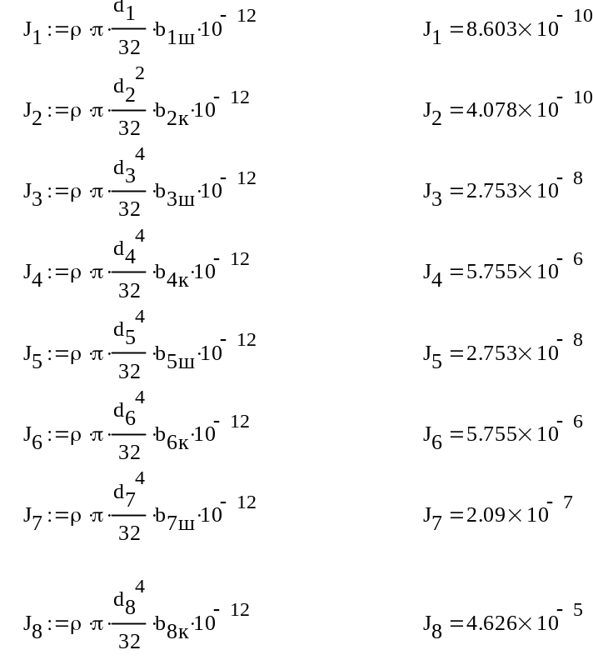

Приведём моменты инерции к валу двигателя:
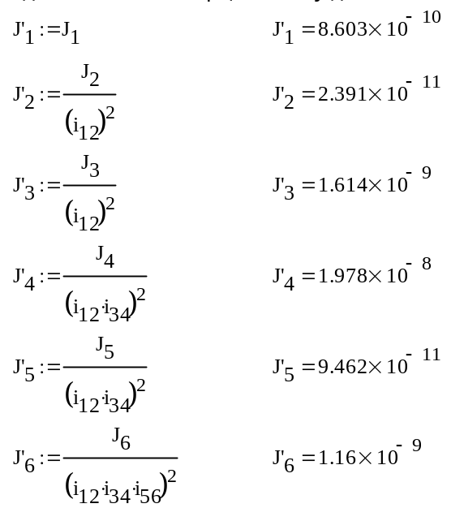
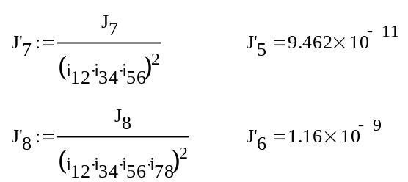
Полный приведённый к валу двигателя момент инерции зубчатых колёс:
Приведённый к валу двигателя момент всего ЭМП:
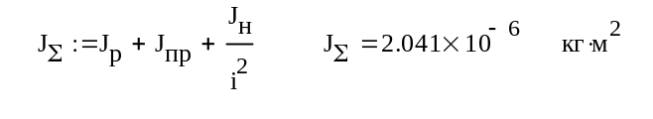
Уточненное значение динамического момента:
Делаем проверку по условию :
23.5 5.6+17=22.6 →Условие выполняется, следовательно по суммарной нагрузке двигатель подобран верно.

окр сила – 707
рад сила - 257

Литература

- Кокорев Ю.А., Жаров В.А., Торгов А.М. Расчет электромеханического привода. Издательство МГТУ им. Н.Э. Баумана, 1995, 132с.
- Элементы приборных устройств. Основной курс. Под редакцией Тищенко О. Ф. М., Высшая школа. 1982, ч.1 – 264с.,ч.2 – 304 с.
- Элементы приборных устройств. Курсовое проектирование. Под ред. Тищенко О.Ф. Высш. Школа. 1982, ч.1 – 304 с.,ч.2 – 263с.
- Потапцев И.С., Веселова Е.В., Нарыкова Н.И., Якименко А.В. Под редакцией Баранова. Расчет и конструирование валов и опор механических передач приборов: Учебное пособие по курсу “Основы конструирования приборов”. М.: Издательство МГТУ, 2000, 32с.
- Атлас конструкций элементов приборных устройств. Под ред. Тищенко О.Ф. М., Машиностроение, 1982, 166 с., с илл.
- Чубаро Д.Д., Детали и узлы приборов. Конструирование и расчет. Справочное пособие. М., Машиностроение,1975, 599 с. с илл.
- Феодосьев В.И., Сопротивление материалов. М., Наука,1976,560 с. с илл.
- Заплетухин В.А., Конструирование деталей механических устройств: Справочник. – Л.: Машиностроение. Ленингр. отд-ние, 1990. – 669 с., с илл.

